B e s a l ú
Es un pueblo medieval que esta situado de la provincia de Girona ,en la comarca de la Garrocha (Cataluña).
Está a 151 metros sobre el nivel del mar. Tiene unos 2400 habitantes.
Lo atraviesan dos ríos que son: rio “Capellada” al norte y el “Fluvia” al sur.
Besalú se fundó en el siglo X, se construyó en lo alto de una colina, en la alta edad media.
LUGARES DE INTERES
- Museo de miniaturas y micro miniaturas.
- Sinagoga de Besalú.
Se celebran muchas fiestas durante el año como Feria Medieval el primer fin de semana de setiembre y otras fiestas y ferias.

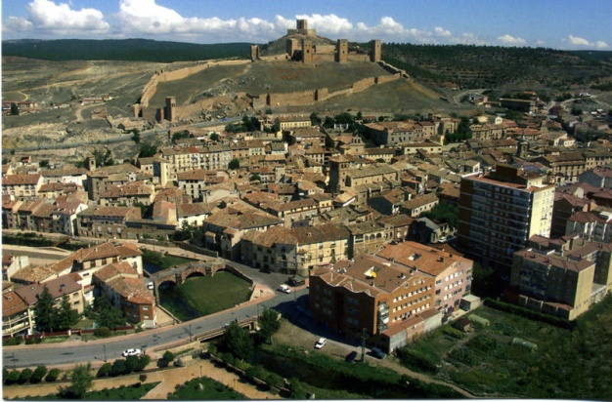

CLAUDIA LOPEZ 4t B
CARLA VELASCO 4tA

